Московский Физико-Технический Институт (Национальный Государственный Университет)

Лабораторная работа по автоматизированным измерениям

Выполнил:
Евдокимов Алексей Николаевич
Б04-408

Долгопрудный, 2025
Оглавление
1. Введение 3
1.1. Цель занятия 3
1.2. Задачи 3
1.2.1 Проведение измерений: 3
1.2.2 Разработка скрипта: 3
1.2.3 Оформление кода: 3
1.2.4 Обработка данных: 3
1.2.5 Сохранение результатов: 3
2. Теория 4
2.1. Термины и определения 4
2.2. Физическая система 4
2.3. Экспериментальная установка 4
3. Программа и методика измерений 5
3.1. Точная временная привязка измерений 5
3.2. Сравнение напряжений через компаратор 5
4. Обработка данных 6
5. Результаты 7

Введение

Цель занятия
Освоение принципов автоматизированных цифровых измерений с использованием микроконтроллеров и программной обработки данных.

Задачи

Проведение измерений:
Цифровая регистрация физических процессов (заряд/разряд конденсатора).
Планирование эксперимента с учетом параметров RC-цепи.

Разработка скрипта:
Проектирование структуры программы (без кода) для автоматизации измерений.
Реализация скрипта в соответствии с разработанным планом.

Оформление кода:
Использование понятных имен переменных и функций.
Добавление комментариев, поясняющих логику работы.
Вывод информационных сообщений о ходе эксперимента.

Обработка данных:
Запись показаний АЦП в оперативную память.
Расчёт длительности измерений и средней частоты дискретизации.
Построение графика зависимости напряжения от времени.

Сохранение результатов:
Экспорт сырых данных АЦП в файл.
Запись метаданных (шаг квантования, частота дискретизации) для последующего анализа.

Теория

Термины и определения
Частота дискретизации – количество измерений сигнала за секунду (Гц).
Период измерений – общее время сбора данных.
Динамический диапазон – отношение максимального и минимального измеряемого значения.
Квантование – преобразование аналогового сигнала в цифровой код.
АЦП (Аналого-цифровой преобразователь) – устройство, преобразующее напряжение в цифровые данные.

Физическая система
RC-цепь – цепь из резистора (R) и конденсатора (C), используемая для изучения переходных процессов.
Конденсатор – элемент, накапливающий заряд; его напряжение изменяется экспоненциально при зарядке/разрядке.

Экспериментальная установка
Экспериментальная установка представляет собой спаянную плату, включающую два резистора, конденсатор и кнопку. Эта плата соединена с компьютером Raspberry Pi, который управляет процессом измерений, выполняет сбор и запись данных, а также обеспечивает подачу управляющих сигналов на элементы схемы.

Рисунок 1 — Плата для измерений

Программа и методика измерений
Для регистрации изменений напряжения в RC-цепи в реальном времени была разработана специализированная функция на Python. В её реализации использовались следующие ключевые элементы:

Точная временная привязка измерений
  - Применение стандартной функции времени ОС для фиксации точного момента каждого измерения
  - Синхронизация временных меток с показаниями АЦП

Сравнение напряжений через компаратор
  - Непрерывное сопоставление:
        - Опорного напряжения с ЦАП
        - Измеряемого напряжения с тройка-модуля
  - Фиксация данных только при выполнении условия: V_ЦАП > V_тройка-модуль. Вот отрывки из нашего кода на языке Python, используемые для проведения измерений:

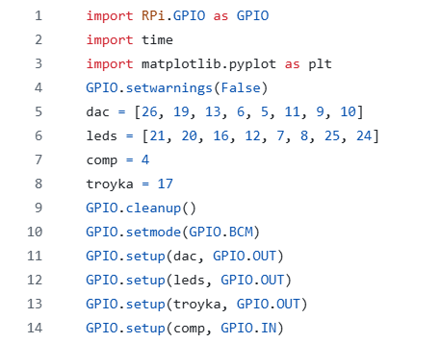  Рисунок 2 — Экспозиция | 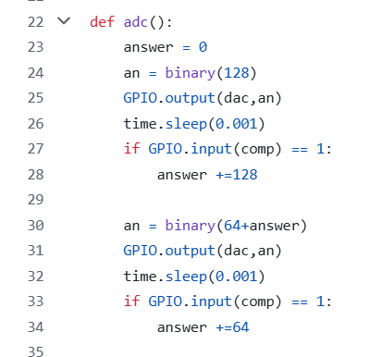  Рисунок 3 — Завязка
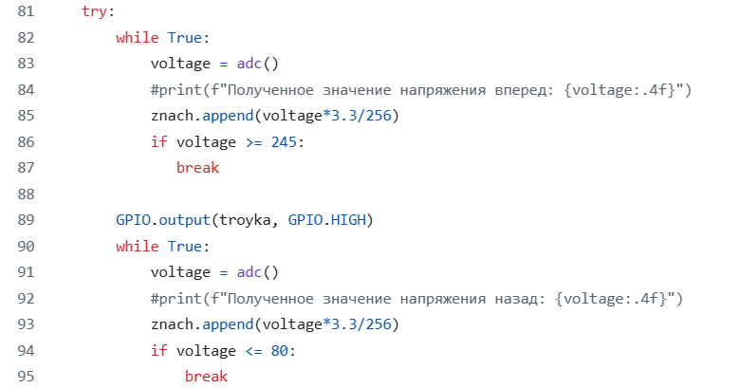  Рисунок 4 — Кульминация | 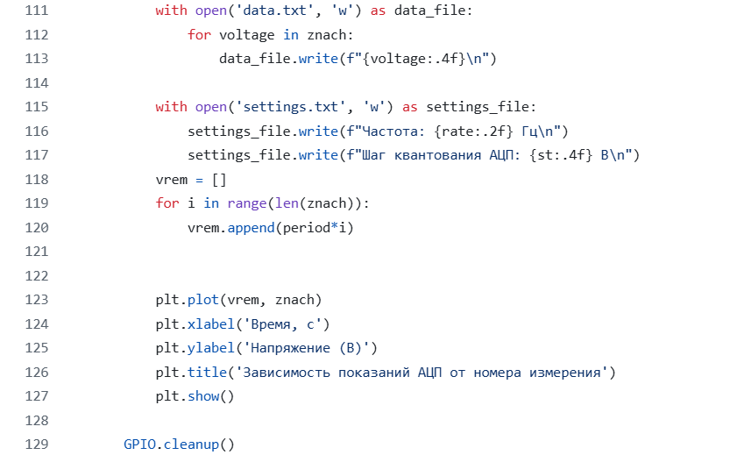  Рисунок 5 —Развязка

Также из теории нам известно, что:
(1)
Где -время релаксации. (2)
Из этого:
(3)

Обработка данных
Средняя частота дискретизации 114 Гц
Полное время эксперимента 12 с
График, полученный при измерениях:
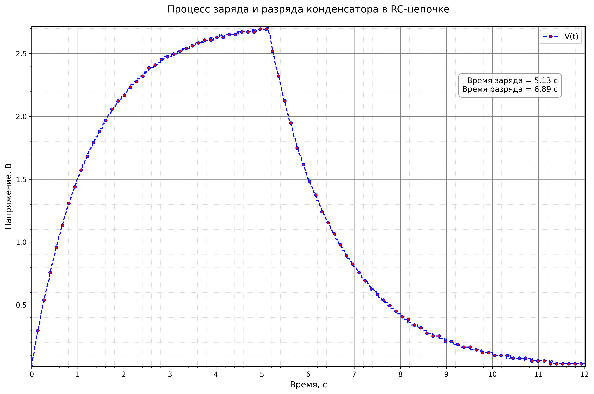
Рисунок 6 - График зависимости напряжения конденсатора от времени

Результаты
Исследовался процесс заряда и разряда конденсатора. На основе собранных данных был построен график (рис. 6), который затем обрабатывался с помощью программы (начиная с рис. 2). График демонстрирует экспоненциальную зависимость напряжения от времени, что согласуется с формулой (3) и подтверждает её справедливость.

